PLANO DE GINÁSTICA LABORAL

OBJETIVO: Saúde e bem estar. Relaxamento total.

Equipamentos: Local de trabalho, cadeiras, etc.

Tempo em cada exercício: entre 15 e 30 segundos.

Tempo total: Cerca de 15 minutos

CONTEÚDO

Alongamento de Pescoço

* Espreguiçar (braços para cima)
* Puxando pescoço para baixo
* Olhando para cima (coluna ereta).

Alongamento de Membros Superiores

* Alongamento de Tríceps (mão nas costas)
* Braço estendido parado, segurar na região do cotovelo
* Rotação de punhos (sentido horário e anti-horário)
* Alongar punhos (puxando a palma da mão para cima e depois o dorso da mão para baixo).

Alongamento de Membros Inferiores (pode ser feito em Duplas ou com ajuda de cadeiras)

* Agachamento;
* Flexão de joelhos
* Flexão de quadril
* Alongamento de panturrilha
* Alongamento de posteriores de coxa (alcance até os pés)

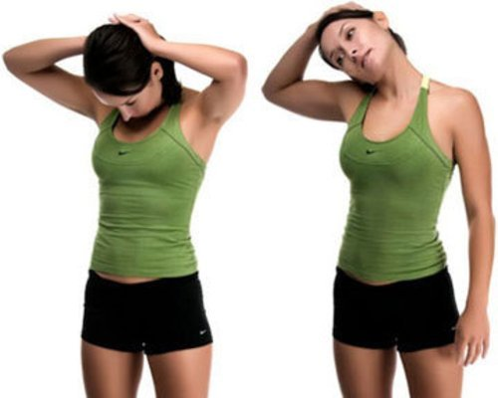

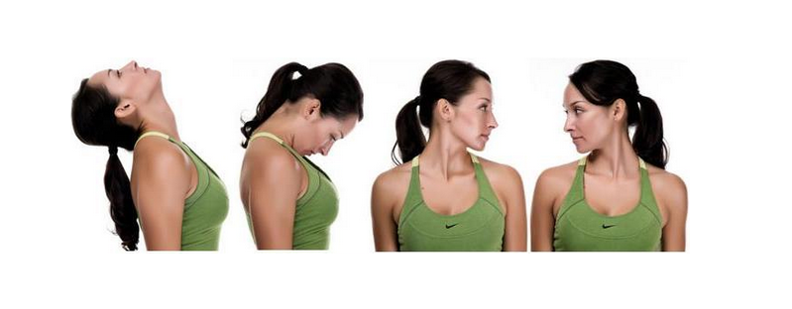

INCLINE A CABEÇA PARA TRÁS, MANTENDO A BOCA FECHADA E O PESCOÇO ESTICADO

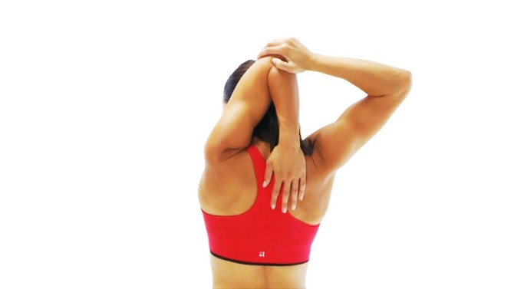

COM UMA DAS MÃOS, SEGURE O COTOVELO OPOSTO E EMPURRE-O EM DIREÇÃO AO MEIO DAS COSTAS. REPITA O EXERCICIO COM O OUTRO BRAÇO

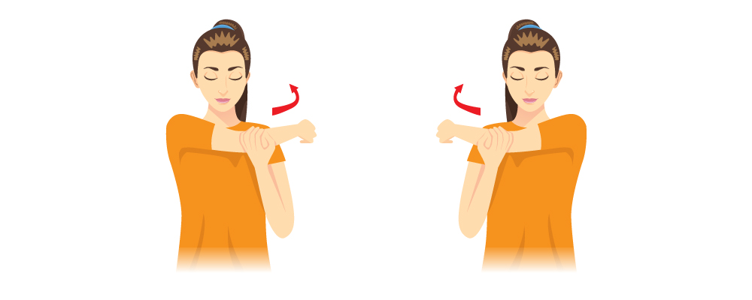

MANTENHA UM DOS BRAÇOS ESTICADOS PARA O LADO OPOSTO. ALONGUE-O COM A AJUDA DO OUTRO BRAÇO. REPITA O MOVIMENTO COM O OUTRO BRAÇO

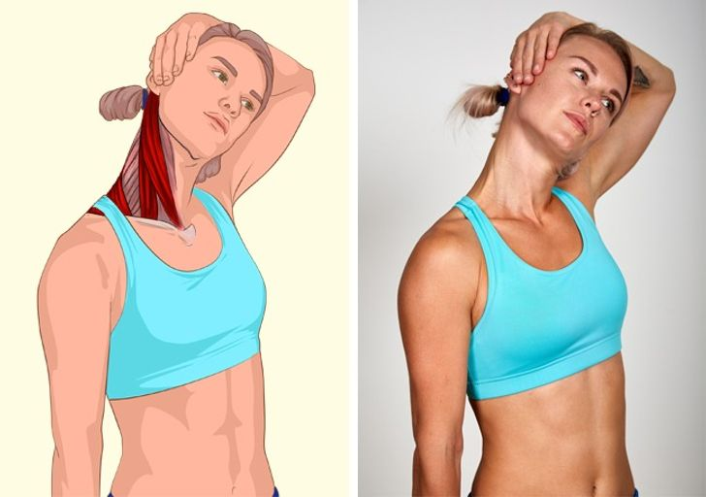

PUXE A CABEÇA PARA O LADO E CUIDE PARA NÃO LEVAR OS OMBROS. REPITA O EXERCÍCIO PARA O OUTRO LADO

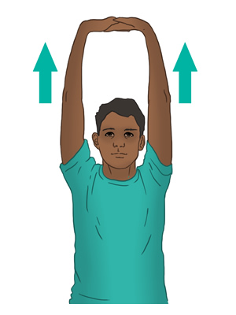

ENTRELACE OS DEDOS E NA PONTA DOS PÉS, ESTIQUE OS BRAÇOS PARA CIMA

ESTIQUE O BRAÇO PARA FRENTE E DOBRE O PUNHO PARA BAIXO, COM A MÃO VINDA PARA FORA. PRESSIONE LEVEMENTE OS DEDOS ATÉ SENTIR O BRAÇO ALONGAR. REPITA O MOVIMENTO COM A MÃO VINDA PARA DENTRO. FAÇA NOS DOIS BRAÇOS

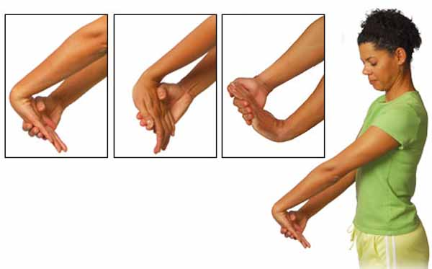

ESTIQUE O BRAÇO PARA FRENTE E DOBRE O PUNHO

PARA BAIXO, COM A MÃO VINDA PARA FORA.

PRESSIONE LEVEMENTE OS DEDOS ATÉ SENTIR O

BRAÇO ALONGAR. REPITA O MOVIMENTO COM A

MÃO VINDA PARA DENTRO. FAÇA NOS DOIS BRAÇOS

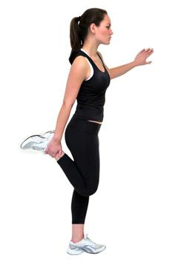

PUXE A PERNA PARA TRÁS, SEGURANDO A PONTA DO PÉ. REPITA O EXERCÍCIO COM A OUTRA PERNA

INCLINE A CABEÇA PARA BAIXO E SEGURE COM AS DUAS MÃOS

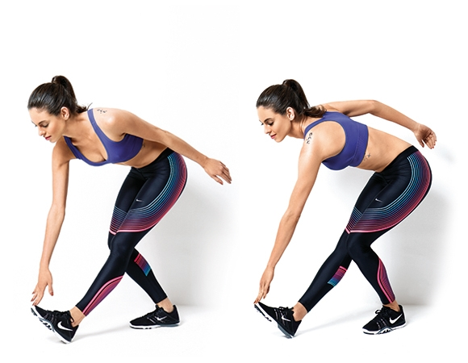

COM UMA PERNA ESTICADA À FRENTE, INCLINE O TRONCO PARA BAIXO, TENTANDO ENCOSTAR A MÃO NA PONTA DO PÉ. A OUTRA PERNA PERMANECE LEVEMENTE FLEXIONADA. REPITA O EXERCÍCIO COM A OUTRA PERNA

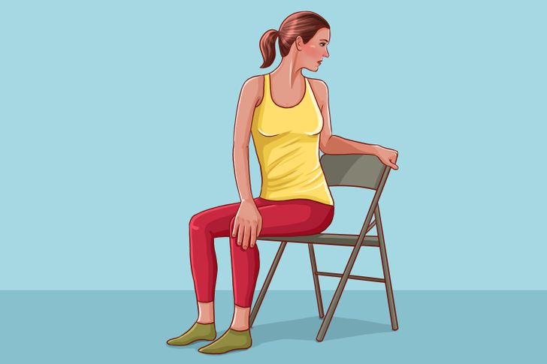

EM UMA CADEIRA, GIRE O TRONCO PARA UM DOS LADOS E OLHE PARA TRÁS. REPITA O EXERCÍCIO PARA O OUTRO LADO



PERMANEÇA SENTADO E DOBRE UMA PERNA EM CIMA DA OUTRA. EM SEGUIDA, INCLINE O CORPO PARA BAIXO E DEIXE OS BRAÇOS SOLTOS

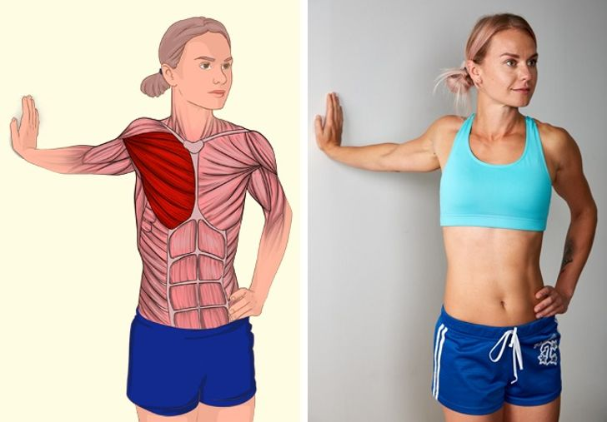

COM O CORPO DE LADO PARA UMA PAREDE, ESTIQUE OS BRAÇOS PARA TRÁS, MANTENDO NA ALTURA DO OMBRO, REPITA O EXERCÍCIO NO OUTRO BRAÇO

